**Черемуха Маака**

**(Вишня железистая, вишня железистолистная, церападус железистолистный, черёмуха медвежья, медвежья ягода)**

ROSACEAE Розовые

Padus maackii (Prunus maackii)

Сиэнкурэ (нанайский)

син’эӄтэ (ульчский)

In Russia, it is found in the Primorsky and Khabarovsk Territories of the Amur Region.

It is grown as a decorative, medicinal and non-food plant. The wood is suitable for making plywood and wood carving. The plant is a good nectar source. The bark and berries are used medicinally to fight inflammation and various bactericidal problems.

The fruits of Manchurian cherry are inedible.

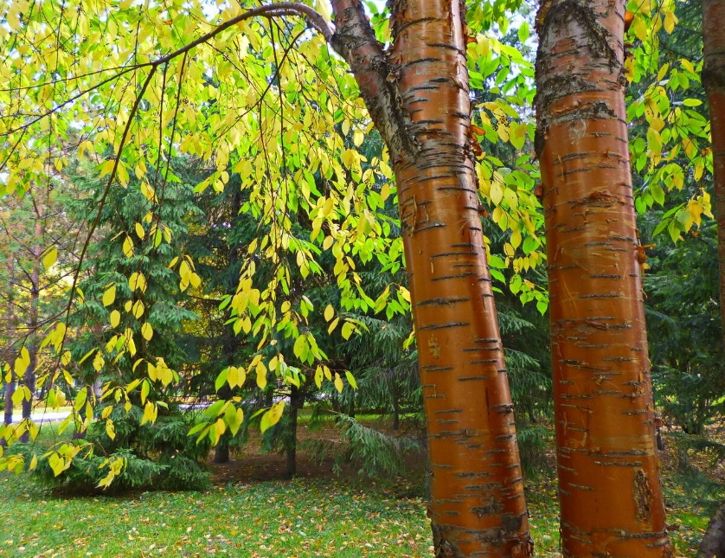

Своё русское название черёмуха получила благодаря цвету своего ствола, который на древнерусском назывался "черма", что означает "смуглый". Вид впервые описан в 1857 году российско-австрийским ботаником Францем Ивановичем Рупрехтом.

Черемуха Маака совсем не похожа на привычную нам черемуху сибирскую. Она названа так в честь Ричарда Карловича Маака — русского натуралиста, который в 1855-1859 годах исследовал долины рек Амура и Уссури. Растет на российском Дальнем Востоке, а также в Китае и Корее.

Удивительную черемуху высотой до 15-17 м можно встретить в долинах лесных горных рек и ручьев, часто у каменистых россыпей и скал.

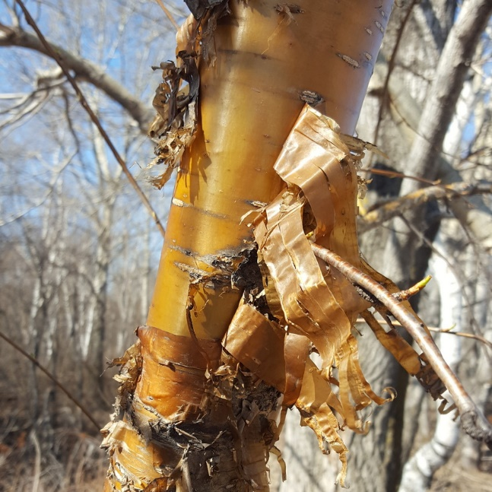Густая крона, которая зачастую принимает форму яйца, стройный ствол до 40 см в диаметре, прямые желтые побеги, светло-изумрудные глянцевые листья — все оригинально в ней. Но самое броское — кора: коричнево-красная или золотисто-бурая, иногда почти бронзовая, блестящая, «лохматая», шелушащейся поперёк тонкими плёнками. «Красавица в лохмотьях», — в шутку говорят о черемухе Маака.

В конце весны она зацветает мелкими белыми цветками, собранными в небольшие кисти. В это время неумолчный пчелиный гул стоит в ее кронах, а ульи на ближайших пасеках заметно тяжелеют от ароматного и вкусного меда. Эта черемуха — один из лучших медоносов Дальнего Востока.

В конце июля созревают мелкие плоды — костянки. Черно-фиолетовые снаружи, с сильно красящей мякотью, они горькие и несъедобны для человека. Зато медведи охотно лакомятся ими, поэтому и прозвали ее дальневосточники черемухой «медвежьей». Неравнодушны к черемухе Маака и птицы.

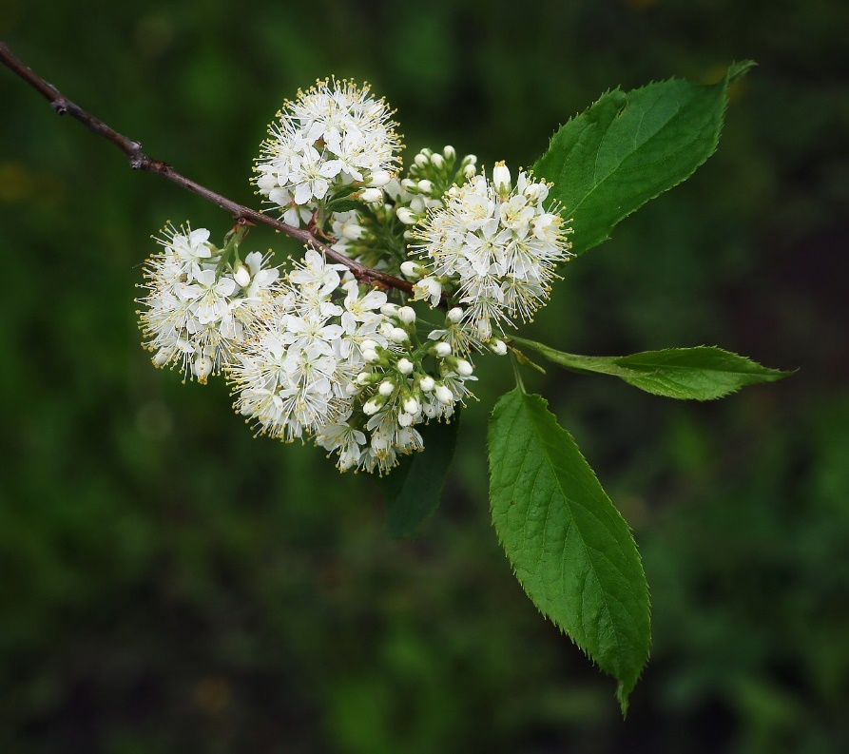 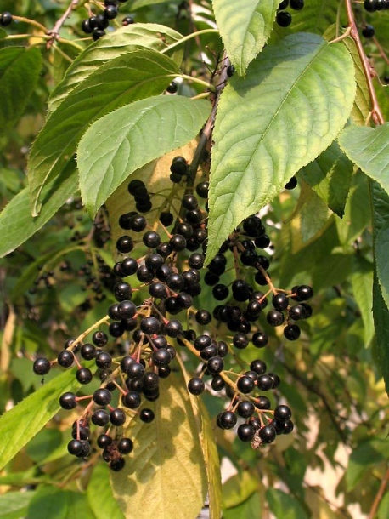

Это интересное дерево не могло в свое время ускользнуть от внимания И.В. Мичурина. Скрестив черемуху Маака с вишней Идеал и со степной вишней, он получил несколько гибридов, которые назвал церападусами, то есть вишне-черемухами.

По пищевым свойствам ягоды черемухи Маака отличается своей сильной горечью, что делает их несъедобными. Но именно это качество делает их незаменимыми как лекарственное средство при необходимости борьбы с воспалением, при возникновении проблем с кишечником и различными бактерицидными проблемами.

В деревнях используется кора этого растения, помогающая при различных воспалительных процессах. Из листьев принято готовить витаминный напиток с закрепляющими свойствами. Настой из цветков заживляет раны, снимает воспалительные процессы.

Внесена в Красную книгу Приморского края.